Week01｜Lesson02｜一节课讲透交付标准：知识库问答 + 工单联动怎么定义 Done？
  - 把 Done 讲成业务、架构、合规、运维都能签字的交付语言
本讲结构

一节课讲透“交付标准”：知识库问答 + 工单联动怎么定义 Done？
这一讲不讲“怎么把回答做得更像”，而是讲：如果今天就要让业务、架构、合规、运维一起签字，你到底要交出什么。
 一句话判断
Done 不是“能回答”，而是“可签字交付”：业务愿意验收、质量有门禁、安全有边界、运行可降级、治理可追责。

这节课到底要完成什么

开场冲突
先把一个“看起来已经能答”的系统放进上线前评审会，理解为什么现场演示顺利，不等于任何一个角色敢放行。

判断结构
用 Demo vs Production 和五层 Done 框架，把“做完了没”从感觉判断，改成可签字、可复盘、可追责的工程语言。

签字现场
这一讲不只讲技术团队怎么看 Done，还会把业务、架构、合规、运维四个角色拉进同一张签字板。

可带走工件
最后要留下 3 张可以直接拿去改项目文档的模板，而不是只留下几个观点：记分卡、边界清单、质量门禁表。
 Note
这讲真正的升级，不是补更多功能，而是先把“签字条件”写出来。后面 14 周，本质上都在给这些条件补证据。

开场冲突：为什么“能答”仍不能上线
先看一个典型的上线前尴尬场景：

POC 阶段看起来已经成功
某金融客服团队做了一个“知识库问答 + 自动建单”助手，演示时非常顺：
- 能回答账户冻结、额度调整、账单问题等常见 FAQ
- 能从知识库里生成解释
- 能调用工单接口发起申请
- 业务方觉得“看起来已经能用了”

一进试点就没人敢签字
真正进入试点，风险立刻暴露：
- 回答引用了旧版本业务规则
- 没有按用户等级区分适用建议
- “建议建单”和“自动建单”没有分层
- 缺少证据引用，主管无法复核
- 坏例无法精确复现，因为索引、Prompt、数据版本没有绑定
 这节课真正的问题
一个“客服知识库 + 工单联动 Copilot”，到底什么时候才能说“做完了”？
更具体地说：什么时候业务、架构、合规、运维会一起签字，而不是把系统继续挡在上线门外？

先把判断翻过来：Done = 可签字交付

Demo 团队通常在看什么
- 现场能不能跑通
- 回答像不像人写的
- 工具链路顺不顺
- 领导会不会觉得“挺智能”
- 出错时先让人工兜底

真正要签字的人在看什么
- 业务能不能按口径验收
- 回答质量能不能被门禁和回归
- 安全、PII、动作边界是否前置
- 出错后能否定位、降级、回滚
- 责任边界和证据链是否完整
 关键判断
这讲不是“定义课”，而是一次“签字课”。
它要回答的不是“模型会不会答”，而是“如果今天要上线，谁还会拦你，为什么会拦你”。

Demo vs Production：不是补功能，而是补签字条件
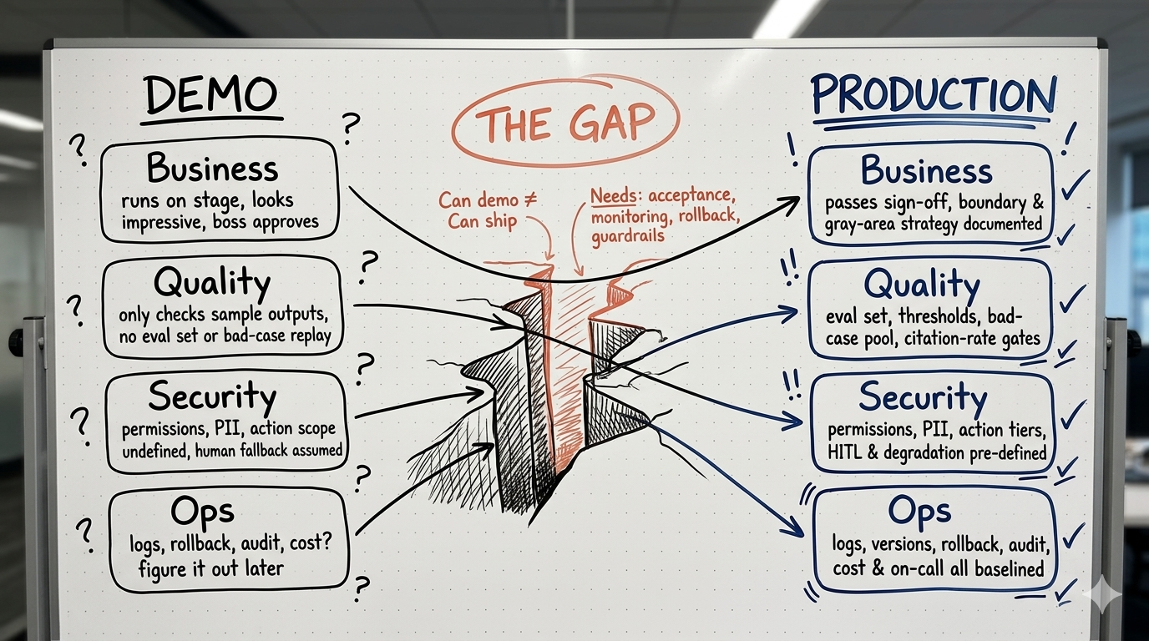
Figure 1

如果你现在只能说 | 签字的人会继续追问
“已经能跑起来了。” | 谁验收？适用边界是什么？灰度策略在哪里？
“回答看起来挺准的。” | 评测集、阈值、坏例池、证据覆盖率在哪里？
“先让人工兜底。” | 哪些动作必须 HITL？哪些动作绝不能自动执行？
“日志后面再补。” | 出错时怎么定位、回放、回滚、追责？
“等下一阶段再治理。” | 版本、索引、Prompt、发布记录是否可追踪？

 Note
会答，不等于可交付。
后面 14 周不是在给系统“堆功能”，而是在给这些签字条件补证据。

五层 Done：这五层要一起站住
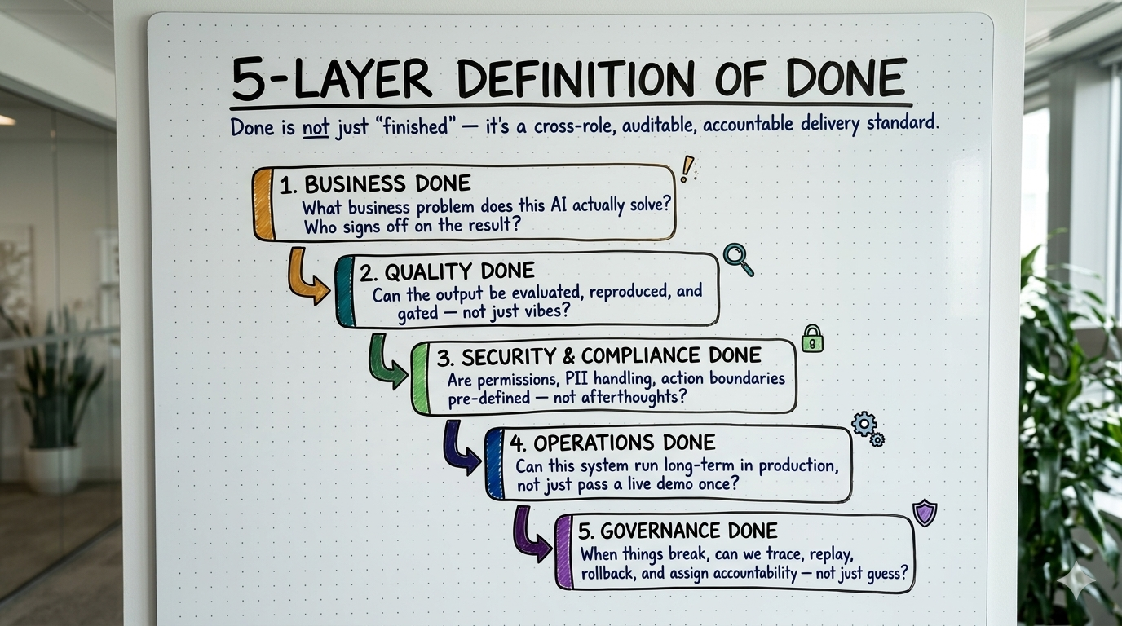
Figure 2

业务层 Done

这一层在问什么
- 这个 AI 到底在解决什么业务问题？
- 谁会为结果签字？
- 成功指标、适用边界和非目标是否写清？
- 灰度范围和失败容忍度是否明确？

最小标准、误区与案例
- 最小标准：目标场景、成功指标、适用边界和“不做什么”都清楚
- 常见误区：用户觉得挺智能，就当业务价值成立
- OmniSupport 例子：客服 Copilot 的业务层 Done，不是“会答 FAQ”，而是提升首问解决率、减少重复查询、降低人工建单负担

质量层 Done

这一层在问什么
- 回答质量能不能被量化？
- 结果能不能被复现，而不是靠感觉？
- 每次变更后能不能重新回归？
- 高风险问题是否有单独门禁？

最小标准、误区与案例
- 最小标准：评测集、失败样本池、结构化打分口径、门禁阈值齐全
- 常见误区：只拿现场样例看着还行，就当已经达标
- OmniSupport 例子：至少要能看正确性、证据覆盖率、高风险误答率、坏例复现率

安全与合规层 Done

这一层在问什么
- 系统会不会做错不该做的事？
- PII、权限、动作边界是否前置？
- 哪些动作可以建议，哪些动作必须人工确认？
- 失败时会进入什么降级模式？

最小标准、误区与案例
- 最小标准：PII 分级、权限边界、动作分级、失败降级都已写清
- 常见误区：把安全与合规理解成上线前“再加一层审核”
- OmniSupport 例子：“建议建单”和“自动建单”必须分开；涉及账户、额度、身份信息的动作默认进入 HITL

运行层 Done

这一层在问什么
- 系统能不能长期跑，而不是只在演示现场偶尔跑通？
- 性能、失败率、工具调用成功率是否有红线？
- 服务抖动时如何降级？
- 成本区间和运行策略是否有基线？

最小标准、误区与案例
- 最小标准：P95/P99 延迟目标、失败率阈值、工具调用成功率、成本区间和降级策略齐全
- 常见误区：先把效果做出来，运行 later
- OmniSupport 例子：工单系统超时时，Copilot 必须回退成“给建议、不自动执行”的模式

治理层 Done

这一层在问什么
- 出问题时，能不能知道到底是哪一层变了？
- 数据、索引、Prompt、评测、上线与回滚版本是否都可追踪？
- 问题能否回放，而不是只能猜？
- 变更后责任边界是否清楚？

最小标准、误区与案例
- 最小标准：数据、索引、Prompt、评测、上线与回滚版本都能串起来
- 常见误区：只看平时表现，不建设复盘能力
- OmniSupport 例子：某次错误回答到底是旧知识、检索漂移还是 Prompt 变更引起的，必须能被回放和定位
 本讲真正要留下的判断
只要这五层里有一层还站不住，就不能把“能答”当成“Done”。

四角色签字板：谁会拦你，为什么会拦你

业务方
- 第一反应：这套系统真的在改善业务结果吗？
- 最想看到：目标场景、成功指标、失败容忍度、灰度范围
- 最常卡住：看起来有用，但验收口径不清

架构方
- 第一反应：这条链路是不是可持续演进？
- 最想看到：数据版本、索引策略、Prompt 可追踪、工具 JSON 契约
- 最常卡住：系统能跑，但没有稳定准入标准

合规 / 风控
- 第一反应：系统会不会越权、泄露或自动做错事？
- 最想看到：PII 分级、权限边界、动作分级、证据引用规则
- 最常卡住：默认人工兜底，但边界没有正式写下来

运维 / SRE
- 第一反应：出了问题能不能定位、降级、回滚？
- 最想看到：健康阈值、告警规则、失败策略、日志与回放链路
- 最常卡住：演示阶段很顺，运行阶段没有兜底方案
 Note
Done 不是技术团队单方面写的，它必须能同时拿给业务、架构、合规和运维看。
只要有一个角色不敢签字，这个系统就还没有真正“做完”。

复合案例：把 OmniSupport 放进一次真实签字现场
OmniSupport Copilot 在这门课里不是主角，而是验证器。
它的价值不是“展示一个花哨 Demo”，而是把签字现场需要看的证据都逼出来。
角色 | 他们的第一句追问 | 真正要看的证据 | 不满足时会怎么处理
业务 | 首问解决率和建单负担真的会改善吗？ | 目标场景、成功指标、试点范围 | 延后上线，先补验收口径
架构 | 数据、索引、Prompt、工具链能不能持续演进？ | 版本、契约、可回放链路 | 不给生产准入
合规 | 哪些问题必须拒答，哪些动作必须 HITL？ | PII 规则、权限边界、证据引用 | 要求补边界后再评审
运维 | 失败时怎么降级，变更后怎么回滚？ | 健康检查、告警、降级与回滚策略 | 只能灰度，不允许放量

三个课堂工件：这讲结束要带走什么
这节课要让学员带走的，不只是判断框架，还要有可以直接改成项目文档的最小模板。

工件 1：《交付标准记分卡》

字段释义
- scene：当前 AI 能力服务的具体场景
- business_goal：要提升什么指标或减少什么成本
- success_metrics：业务真正签字时会看的结果指标
- failure_tolerance：哪些错误可以接受，哪些绝不允许
- risk_level：当前场景的风险等级
- hitl_points：哪些节点必须人工介入
- status：当前只到未达标、可灰度还是可上线

示例
scene: "客服知识库问答 + 工单联动"
business_goal: "减少重复查询，提升首问解决率"
success_metrics:
- "FAQ 首问解决率"
- "建议建单采纳率"
failure_tolerance: "高风险问题误答率必须低于阈值"
risk_level: "high"
hitl_points:
- "额度调整"
- "账户冻结"
status: "可灰度"
 Tip
适用方式：先拿这张表和业务方对齐“到底签什么”，再继续谈模型、检索和工具链。

工件 2：《业务验收口径 & 风险边界清单》

字段释义
- 适用用户：哪些人能使用这套能力
- 适用问题：哪些问题可以直接回答
- 不支持场景：哪些场景必须拒答或转人工
- 必须引用证据：哪些回答一定要给出处
- 必须人工确认：哪些动作只能建议，不能自动执行
- 禁止自动执行：哪些动作是明确红线
- PII 与越权规则：敏感字段和不同角色的边界怎么处理

示例
## 业务验收口径 & 风险边界清单
- 适用用户：一线客服、值班主管
- 适用问题：FAQ 查询、办事规则解释、建议建单
- 不支持场景：高风险账户操作、审批类动作、财务承诺
- 必须引用证据：制度解释、规则口径、例外条款
- 必须人工确认：正式建单、升级投诉、账户限制解除
- 禁止自动执行：额度修改、合规承诺、身份信息变更
 Tip
适用方式：这张清单不是法务附录，而是系统行为开关。
写不清这里，后面的工具调用和自动动作都不应该放量。

工件 3：《上线前质量门禁表》

字段释义
- metric_name：到底在卡哪条线
- definition：怎么定义“通过”
- source_of_truth：门禁依据来自哪个规则或制度
- threshold：放行线是多少
- eval_dataset：用什么数据验证
- eval_frequency：什么频率必须重跑
- owner：谁维护这条门禁
- fallback_action：不达标时是降级、回滚还是阻断

示例
metric_name: "证据覆盖率"
definition: "高风险回答必须带受控来源引用"
source_of_truth: "业务规则库 v1"
threshold: ">= 95%"
eval_dataset: "高风险问答集"
eval_frequency: "每次索引变更后"
owner: "检索负责人"
fallback_action: "阻断上线并回退到人工流程"
 Tip
适用方式：上线前别再只问“效果看起来行不行”，而要问“门禁过没过”。
这张表就是质量层 Done 的正式入口。

为什么后面 14 周都在给 Done 补证据
后续周次 | 会补哪类证据 | 对应 Lesson02 的哪一层 Done
Week02 | 输入范围、字段契约、门禁规则 | 业务层 / 安全与合规层
Week03 | 采集、入湖、原始数据可回放 | 质量层 / 治理层
Week08 | 检索服务与 API 交付 | 质量层 / 运行层
Week10 | 工具层、动作边界、HITL | 安全与合规层 / 运行层
Week12 | tracing、观测、问题定位 | 运行层 / 治理层
Week14 | 发布、回滚、版本治理 | 治理层

课堂小结
- 没有 Done，团队最终只能靠感觉协作，项目越往后越容易失真。
- AI 项目的完成标准，不是“能回答”，而是“能被签字、能被监控、能被回滚、能被追责”。
- 一旦交付标准写清楚，后面的技术路线、数据路线、观测路线都会被反推出来。

课后思考题
- 你当前项目里，哪个环节最像“会答了，但还没人敢签字上线”？
- 如果让业务、架构、合规、运维同时签字，你的系统最可能先卡在哪一层？
- 你的项目今天有没有一份可以真正拿去签字的 Done 清单？

